CENTRO UNIVERSITÁRIO UNIMETROCAMP | WYDEN

Carlos Eduardo da Silva

**TÍTULO DO TRABALHO:**

**Bom Humor**

CAMPINAS  
2021

Silva, Carlos Eduardo da

Bom Humor

43f.

Orientadora: Professor João Ronaldo Del Ducca Cunha

Monografia – CENTRO UNIVERSITÁRIO UNIMETROCAMP | WYDEN

Carlos Eduardo da Silva

Carlos Eduardo da Silva

TÍTULO DO TRABALHO:

Bom Humor

Trabalho de Conclusão de Curso apresentado ao Centro Universitário Unimetrocamp Wyden para a obtenção do título de Bacharel em Ciências da Computação.

Aprovado em

BANCA EXAMINADORA

________________________________________________________  
Prof. Me João Ronaldo Del Ducca Cunha  
Centro Universitário Unimetrocamp Wyden

_________________________________________________________  
Prof.   
Centro Universitário Unimetrocamp Wyden

_________________________________________________________  
Prof.  
Centro Universitário Unimetrocamp Wyden

RESUMO

O Bom Humor foi criado para atender as necessidades das pessoas com baixa estima, Depressão ou com transtorno depressivo, essas são doenças comuns e sérias que afeta negativamente como você se sente, como pensa e como age. Contudo, felizmente também são tratáveis. Um de seus tratamentos e a alegria, o bom humor, palavras motivadoras e músicas.

Com o Bom Humor é possível descobrir através de simples perguntas o momento que está vivendo, entre raiva, tristeza e depressão.

Por meios de músicas, poemas e palavras motivadoras o cérebro recebe estímulos capazes de trazer a pessoa um bem-estar, resultando em motivação e alegria.

**Palavras-chave:** Bom Humor; Depressão; Tratamento.

**Lista de Ilustrações**

Figura 1 -  Diagrama de caso de uso. 21

Figura 2 -  Tela Inicial de Alta fidelidade. 30

Figura 3 -  Tela da Mulher de Alta fidelidade30

Figura 4 -  Tela Atendimento de Alta fidelidade.  31

Figura 5 -  Arquitetura do Sistema. 32

Figura 6 -  Diagrama Entidade Relacionamento. 33

Figura 7 -  Diagrama Entidade Conceitual. 33

Figura 8 -  Diagrama de seqüência de cadastro. 38

**Lista de Quadros**

Quadro 1 - Modelo para descrição das tabelas do Banco de Dados "Mensagem"34

Quadro 2 - Modelo para descrição das tabelas do Banco de Dados "Atividades"34

Quadro 3 - Modelo para descrição das tabelas do Banco de Dados "Atendimento"35

Quadro 4 - Modelo para descrição das tabelas do Banco de Dados "Imagem"35

Quadro 5 - Modelo para descrição das tabelas do Banco de Dados "Perguntas frequentes"36

Quadro 6 - Modelo para descrição das tabelas do Banco de Dados "Alimentos" 36

Quadro 7 - Modelo para descrição das tabelas do Banco de Dados "Cadastro"37

**Lista de Abreviaturas e Siglas**

CSS *Cascading Style Sheets*

DALYs Disability Adjusted Life Years

Dass21 Depression Anxiety and Stress Scale

FA Fuxo Alternativo

FP Fluxo Principal

HTML *Hypertext Markup Language*

IaaS *Infra-Estrutura como serviço*

OMS Organização Mundial de Saúde

PaaS *Plataforma como serviço*

*RH Recursos Humanos*

TCC Trabalho de conclusão de curso

TI *Tecnologia da Informação*

WEB *World Wide Web*

**SUMÁRIO**

1 Introdução 09

1.1 Contexto e Problematização 09

1.2 Objetivos 10

1.3 Justificativas 11

2 Visão do Projeto 11

2.1 Análise de Contexto do Usuário 12

2.2 Personas 15

2.3 Resumo das Principais Necessidades dos Personas 17

3 Análise dos Requisitos 18

3.1 Requisitos Funcionais do Produto 18

3.2 Requisitos Não Funcionais do Produto19

3.3Diagrama de Casos de Uso 20

3.4Descrição dos Casos de Uso 22

3.5Protótipo das telas29

3.5.1 Alta Fidelidade29

4 Projeto do Software32

4.1 Arquitetura de Software32

4.2 Armazenamento de Dados32

4.2.1 Modelo Conceitual33

4.2.1.1 Dicionário de Dados34

4.3 Realização de Casos de Uso37

5 Plano de Implantação 38

6 Conclusão39

7 Trabalhos futuros40

8 Bibliografia40

9 Anexo 1 - Relação dos Artefatos ou Componentes de Software43

Introdução

O Bom Humor foi criado para atender as necessidades das pessoas com baixa estima, Depressão ou com transtorno depressivo, essas são doenças comuns e sérias que afeta negativamente como você se sente, como pensa e como age. Contudo, felizmente também são tratáveis.

Um de seus tratamentos é a alegria, o bom humor e palavras motivadoras.

Com o Bom Humor é possível descobrir através de simples perguntas o momento que está vivendo, entre raiva, tristeza e depressão.

Por meios de palavras motivadoras e conteúdos informativos o cérebro recebe estímulos capazes de trazer a pessoa um bem-estar, resultando em motivação e alegria.

## Contexto e Problematização

Um estudo descobriu que trabalhadores em tempo integral em organizações que não priorizam a saúde mental de seus funcionários têm um risco três vezes maior de serem diagnosticados com depressão.

E embora trabalhar muitas horas seja um fator de risco para morrer de várias doenças, as práticas de gerenciamento inadequadas representam um risco maior de depressão, apontou a University of South Australia, que publicou no British Medical Journal, é liderado pelo Observatório de Clima de Segurança Psicossocial da UniSA, a primeira plataforma de pesquisa do mundo explorando saúde e segurança psicológica no local de trabalho.

A Dra. Amy Zadow, diz que a má saúde mental no local de trabalho pode ser atribuída a práticas, prioridades e valores de gestão inadequados, que então fluem para altas demandas de trabalho e poucos recursos.

“As evidências mostram que as empresas que deixam de recompensar ou reconhecer seus funcionários pelo trabalho árduo, impõem demandas irracionais aos trabalhadores e não lhes dão autonomia, estão colocando seus funcionários em um risco muito maior de depressão”, disse o Dr. Zadow.

Especialista de renome internacional em saúde mental no local de trabalho, ARC Laureate Professora Maureen Dollard, diz que, embora os trabalhadores entusiasmados e comprometidos sejam valorizados, trabalhar muitas horas pode levar à depressão.

Os homens também têm maior probabilidade de ficarem deprimidos se seu local de trabalho der pouca atenção à sua saúde psicológica.

Nessas pesquisas foi descoberto que às vezes o stress e a depressão são um gatilho para o bullying e exaustão emocional. O bullying em uma unidade de trabalho pode afetar negativamente não apenas a vítima, mas também o perpetrador e os membros da equipe que testemunham esse comportamento, assim não sendo incomum que todos na mesma unidade experimentem o esgotamento como resultado.

Impossível esquecer que a pandemia de covid-19 impactou muito na saúde mental das pessoas. Um estudo publicado no periódico The Lancet Regional Health - Americas mostrou que a depressão piorou em adultos. De acordo com a publicação, antes da pandemia, 8,5% relataram sintomas depressivos. Em 2020, esse número foi para 27,8% dos adultos com queixas relacionadas à doença. Já em 2021, o índice aumentou e chegou em 32,8%.

Além disso, os estudos mostram que a depressão se intensificou ao longo da pandemia e afetou desproporcionalmente os adultos com renda mais baixa. A prevalência sustentada e crescente de sintomas depressivos elevados sugere que o fardo da pandemia na saúde mental continua e tem sido desigual.

Os resultados mostram que os sintomas depressivos pioraram desde o começo da pandemia e, por isso, é importante que o tema seja amplamente discutido, sobretudo entre as pessoas de baixa renda.

Na pandemia, a saúde mental do brasileiro piorou. Incertezas e mudanças nas rotinas geradas pelo corona vírus, o isolamento social, o sedentarismo, entre outras situações, resultaram no aumento do estresse, da ansiedade e de outros transtornos.

O Brasil, que antes da pandemia já era o primeiro em casos de ansiedade do mundo, tornou-se o país com maior número de deprimidos na quarentena. Falar sobre o assunto é o primeiro passo para tratar esses problemas e encontrar equilíbrio mental.

## Objetivos

O objetivo é atender as necessidades das pessoas com baixa estima, Depressão ou com transtorno depressivo oriundo do mercado de trabalho e de suas vidas pessoais, essas são doenças comuns e sérias que afeta negativamente como você se sente, como pensa e como age. Contudo, felizmente também são tratáveis. Um de seus tratamentos e a alegria, o bom humor, palavras motivadoras.

## Justificativas

Combater os altos níveis de esgotamento dos trabalhadores, pois são extremamente caros para as organizações e está claro que uma mudança organizacional de alto nível é necessária para resolver o problema, mas no local de trabalho também estão relacionados à falha das empresas em apoiar a saúde mental dos trabalhadores.

As empresas terão um mecanismo a mais para auxiliá-las no combate de algo que está trazendo muito prejuízo com relação a seus custos financeiro e global.

Os custos globais de intimidação no local de trabalho e esgotamento do trabalhador são significativos, manifestados em absenteísmo, comprometimento do trabalho, licença por estresse e baixa produtividade.

A extensão do problema foi reconhecida em 2019 com a Organização Internacional do Trabalho (OIT) implementando uma Comissão Global sobre o Futuro do Trabalho e apelando para “uma abordagem centrada no ser humano, colocando as pessoas e o trabalho que fazem no centro da vida econômica e social. política e prática empresarial.

Com a gravidade do problema o Tribunal Regional Federal da 4ª Região (TRF4) condenou o Instituto Nacional do Seguro Social (INSS) a implantar auxílio-doença, convertendo o benefício em aposentadoria por invalidez para uma agricultora de 58 anos de idade, moradora da zona rural.

A mulher sofre de depressão crônica grave e está totalmente incapacitada para desenvolver atividades laborativas.

# Visão do Projeto

O sistema deve interagir com os usuários através dos processos descritos relacionado a saúde.

O acesso dos usuários deve ser feito através de um site web e possivelmente com outras tecnologias. Existem informações que auxiliam como livros e orientações.

De início, o site vai disponibilizar apenas com orientações, questionários, sugestões de livros a serem adquiridos através de uma livraria disponibilizada por links. O sistema a ser desenvolvido deve conectar-se aos sistemas das editoras através dos links para efetuar possíveis compras.

## Análise de Contexto do Usuário

Para saber mais e contextualizar sobre os trabalhadores que correm algum risco ou são atingidos a algum tipo de sintomas como, Stress, Transtorno ou Depressão foi realizado contato com a Psicóloga e HR Manager de uma empresa Multinacional Anne Lis Gonçalves. Analisando sua entrevista identificamos vários pontos que a empresa realmente tenta disponibilizar meios que seus funcionários tenham uma ótima qualidade de vida e deixar e deixá-los tranquilos para que caso seja necessário ajudar não sofrerão retaliações, diferentes de algumas empresas que tomam atitudes negativas por verem esses problemas de forma negativa.

A baixo ela respondeu a algumas perguntas sobre o tema;

1-Você acredita que a empresa tem um papel importante para prevenir a depressão?

R: Eu acredito que a empresa tem um papel importante para prevenir, uma vez que a pessoa permanece a maior parte do dia trabalhando. Então a construção de um clima organizacional saudável, um ambiente de segurança psicológica é muito importante para a saúde do trabalhador.

Então sim eu acredito.

2-Como a empresa trata hoje casos de depressão?

R: Quando a empresa sabe dos casos de depressão, ela orienta sobre o uso das prestações de serviços dos convênios que são os atendimentos psicológicos disponíveis hoje e que foram ampliados em seus formatos em virtude da pandemia. Mas basicamente fazemos encaminhamentos e orientações para serviços de saúde viam convênio, seja ele psiquiátrico ou psicológico.

O que ocorre é que muitas vezes a empresa não sabe, e ai ela não tem como intervir.

3-Devo comunicar em meu emprego?

R: Dizer para a pessoa se ela deve ou não comunicar é difícil, porque depende muito do tipo de empresa, dos valores dessa empresa, em alguns lugares ainda existe muito preconceito sobre patologias psicológicas, mas se ha essa abertura, se existe um serviço social que atende esses casos ai sim é importante.

Até pra que o gestor esteja ciente para que ele possa suportar esse colaborador, mas não é fundamental não.

4-Segundo a OMS ocorre inúmeros afastamentos trabalhista devido a depressão. Qual o mecanismo usado para identificar um trabalhador com depressão?

R: De praxe, nos temos os exames periódico, ali agente pode identificar casos de depressão e também a entrega de atestados médicos com CID F é um indício de patologia psicológica, psiquiátrica.

Então por meio dessas ferramentas dão para identificar quais são os colaboradores que tem depressão.

5-Você acredita que a falta de promoções, reconhecimentos e fator salarial estão entre os principais motivos de depressão no mercado de trabalho?

R: Não acredito que a falta de promoção, reconhecimento e fator salarial estejam entre os principais motivos de depressão no mercado de trabalho e sim a forma como as pessoas lidam com isso e a forma como as empresas se comunica ou gerenciam a performance das pessoas.

Então, o que eu quero dizer com isso, que quanto mais clara for a comunicação com os colaboradores, sobre quais são as metas que devem ser atingidas, o que se espera deles e o que a empresa está vendo neles, menor a chance de ter um problema ai.

Porem depende muito do colaborador, agente percebe em consultório que pessoas que não são assertivas têm mais tendência a síndrome do pânico e depressão.

Quem são essas pessoas, são pessoas que não tem objetividade, não tem propósito, que não são organizadas emocionalmente, que não sabem falar não, que não sabem estabelecer prioridades e ai elas confundem muitas as coisas.

São essas pessoas que no mercado de trabalho esperam promoções que do outro lado da empresa não vão acontecer, que esperam reconhecimento por coisas que não são tão relevantes para a empresa.

Então a chance de dar problema é grande quando você encontra uma pessoa não assertiva e uma comunicação não eficaz por parte da empresa.

Porem eu não acredito que esse seja os motivos, pra mim, o motivo e a forma de como a pessoa lida com a vida dela, de como a pessoa lida com a questão do reconhecimento e salário.

6-Eu tenho depressão. A culpa é minha?

R: Não, tem inúmeros fatores que podem levar a depressão, inclusive fatores genéticos, mas a responsabilidade por tratar a doença é sua.

Então eu trocaria a palavra culpa por responsabilidade por resolver, seja o fator que esteja por trás.

Existem inúmeros fatores que podem levar a depressão e não é uma escolha, mas a escolha do que a pessoa vai fazer com a depressão é dela.

7-O que acontece caso se recuse o tratamento por não acreditar que esteja doente?

R: Dentro da empresa, nada, o tratamento é uma oferta pra pessoa e se ela não quiser ta tudo bem. Uma coisa é o tratamento pra suportar a pessoa e outra coisa é a performance dela, ela vai responder pela performance dela, pelo tratamento não.

8-Os sintomas de depressão são diferentes dentro e fora do trabalho?

R: São e não são. A pessoa vai ter desanimo, falta de brilho, eles vão se manifestar de forma diferente. As relações vão ficar empobrecidas, a pessoa não vai mostrar aquele vigor para chegar aos resultados, a comunicação fica afeta fica prejudicada.

Acaba se manifestando de formas diferentes, mas são as mesmas coisas no final das contas.

9-Como não confundir, Depressão, Desanimo e tristeza?

R: Depressão é uma doença com sintomas de tristeza e desânimos persistentes. Momentos de tristeza, momentos de desânimos todos nos temos na vida.

Quando a gente fala de desanimo, por exemplo, a gente pode estar falando de um sintoma de anemia e não de depressão. A depressão tem outros fatores além da tristeza e do desânimo, é um quadro de patologia e pra não confundir o ideal é procurar auxílio profissional para um diagnostico claro.

10-No dia a dia, vocês acham que os psicólogos conseguem se auto-avaliar contra a depressão?

R: Sim, eu acho que conseguem em alguns casos em outros não, como todo ser humano. É difícil a gente olhar dentro de nos e conseguir ter uma análise objetiva porque as coisas se misturam.

Então o ideal é procurar um profissional.

11-Quais orientações dariam a uma pessoa com Depressão?

R: Para a pessoa procurar um profissional, um psicólogo a princípio ou um psiquiatra, idealmente os dois profissionais, porque terapia sempre vai ser uma expansão de consciência, de apropriação da própria vida e o psiquiatra vai pode avaliar se é necessário entrar com medicação ou não.

Cuidar da alimentação, atividade física, hidratação, relacionamento, momentos de alegrias e prazer, descanso e cuidar do sono.

Basicamente são esses os elementos de atenção.

Analisando as respostas dada pela psicóloga fica evidente a preocupação que a empresa dá a seus funcionários, a empresa tenta realizar acompanhamentos com seus colaboradores através de pesquisas, ficam atentos ao retorno das lideranças e checam os CID dos atestados para tentar detectar algo suspeito.

Procuram mostrar o quanto a empresa se importa, disponibiliza meios para ajuda, mas sempre deixando a cargo do funcionário querer a ajuda ou não e não escondendo que em caso o funcionário não queira ajuda deverá assumir total responsabilidade.

## Personas

Tabela 1 –Personas

|  |  |  |
| --- | --- | --- |
| **Nome** | **Descrição** | **Responsabilidades** |
| Fábiola Lara | Psicóloga Funcionária RH | O papel do psicólogo neste tipo de tratamento é encontrar meios de ajudar o paciente a se sentir melhor, o orientado a buscar alternativas para amenizar o sentimento de dor, tristeza, pessimismo, desânimo e muitas outras características que permeiam a doença. |
| Luana Carvalhaes Oliveira | Potencial usuária interessada pelo site. | Ficou interessada com a possibilidade de consultar o site sabendo que teriam informações que a levariam a entender melhor sobre a Depressão, Stress e seus  motivos e o que fazer para auxiliar em sua melhora e em que canais buscar ajuda. Ciente que essas doenças atingem inúmeras pessoas em qualquer área profissional inclusive na sua em Call Center e também na pessoal que tem aumentado dia a dia, principalmente nesse período de pandemia. |
| Renato Rodrigues | Funcionário de uma metalúrgica. | Disse que já teve Depressão e que é interessante saber da possibilidade de mais uma ferramenta (Site) para auxiliar quem precisa de um tipo de auxílio para entender melhor e conhecer mais sobre. Foi um profissional metalúrgico que recebia grandes pressões em seu trabalho e por muitas vezes excedia seu horário de trabalho até ao ponto de dormir algumas vezes na empresa e assim chegando a ter Depressão.  Sabe que teve muitos problemas quando trabalhava e hoje estando aposentado não se sente bem, em alguns momentos com o mesmo sentimento de quando trabalhava e que o fato de agora ter bastante tempo causa também outros tipos de sentimentos que o levou a ser diagnosticado com Depressão novamente.  Após seu tratamento mesmo estando ciente que a ajuda de um profissional é fundamental, disse que ter algo que ajude em algum momento direto e rápido é sensacional. |
| Luiz Antônio Cecilio | Funcionário de um hospital. | Disse ser muito curioso sobre a doença e que sempre procura achar algo para saber mais. Chega a encontrar alguns sites que fala sobre o assunto e diz que quanto mais informações tiverem sobre a doença mais pessoas podem se beneficiar delas.  Acha interessante que o site fale sobre alimentos, exercícios e outros sites que podem ajudar da mesma maneira.  Sempre buscou informações devidas os stresses que passava em sua profissão na área da saúde e no dia a dia, disse que trabalhar na área da saúde não é nada fácil e que se auto conhecer fazia toda diferença em sua vida. |

## Resumo das Principais Necessidades dos Personas

Tabela 2 - Necessidades e Soluções

|  |  |  |  |
| --- | --- | --- | --- |
| **Necessidade** | **Prio** | **Solução Atual** | **Soluções Propostas** |
| Ter mais profissionais da área de Psicologia e Psiquiatria especialistas em Depressões e Stress dentro e fora do meio profissional divulgando seus serviços de uma forma interativa de modo a alcançar mais pessoas,  já que o uso da internet acessadas pelo computador e smartphone facilitam o contato e não para de crescer. | Alta | A solução atual que está disponível a algumas pessoas, são consultas interativas disponibilizadas pelos planos de saúde com Psicólogos e Psiquiatras devido a pandemia do Corona vírus que encurtaram o acesso para ajuda.  Infelizmente somente as pessoas com planos de saúde têm acesso a esse benefício, quanto àqueles que não têm planos devem recorrer de forma presencial. | Apresentar um site que fale sobre a Depressão, Stress e seus motivos e o que fazer para auxiliar em sua melhora e com canais para a busca de ajuda.  Nesse site terá endereços de outros sites especializados com profissionais para orientar e tratar os sintomas apresentados e outros sites que disponibilizará orientações que ajudaram no dia a dia de quem precise. |
| Interesse de ter a possibilidade de consultar um site sabendo que teriam informações que possa levar a entender melhor sobre a Depressão, Stress e seus motivos e o que fazer para melhorar a vida de quem já teve, tenha algum sintoma e queira um canal para buscar de ajuda. | Alta | Existem alguns sites que falam sobre o assunto e tentam ajudar para uma vida melhor sendo um canal de ajuda. Em alguns que estão disponíveis tem a  possibilidade de agendamento de consultas, reuniões em grupos e orientações. | Apresentar um site que fale sobre a Depressão, Stress e seus motivos e o que fazer para auxiliar em sua melhora e com canais para a busca de ajuda.  Nesse site terá endereços de outros sites especializados com profissionais |

# Análise dos Requisitos

## Requisitos Funcionais do Produto

* Trazer perguntas e respostas de um profissional em psicologia referente a algumas questões no âmbito profissional.
* Disponibilizar frases motivacionais de pessoas públicas conhecidas nacionalmente e mundialmente e anônimas que vão de encontro à motivação contra a Depressão e Stress.
* Propor um questionário para os funcionários preencherem que no final mostrará seu nível de stress ou depressão.
* Disponibilizar a possibilidade de conhecer alimentos que são capazes de ajudar na saúde e prevenção.
* Trazer imagens com o intuito de proporcionam uma leveza e bom humor.
* Dar a possibilidade de se cadastrar com seu nome, senha, e-mail, gênero, cidade, estado, idade para acompanhar seu resultado a cada vez que entra no site

Tabela 3 - Requisitos do Sistema

|  |  |  |
| --- | --- | --- |
| ***Id*** | ***DescriçãoRF01*** | ***Crítico (S/N)*** |
| RF01 | O sistema deverá ter um questionário para os funcionários preencherem que no final mostrará seu nível de stress ou depressão. | S |
| RF02 | O sistema deverá ter a possibilidade de se cadastrar com seu nome, senha, e-mail, gênero, cidade, estado, idade para acompanhar seu resultado a cada vez que entra no site | S |
| RF03 | O sistema deverá ter perguntas e respostas de um profissional em psicologia referente a algumas questões no âmbito profissional. | S |
| RF04 | O sistema deverá ter frases motivacionais de pessoas públicas conhecidas nacionalmente e mundialmente e anônimas que vão de encontro a motivação contra a Depressão e Stress. | S |
| RF05 | O sistema deverá ter conteúdos informativos sobre, exercícios, alimentos que combatem a depressão e sugestões de livros sobre o tema. | S |
| RF06 | O sistema deverá ter informações distintas de homens e mulheres | N |

## Requisitos Não Funcionais do Produto

O sistema deve utilizar os padrões de desenvolvimento, ferramentas de software adotadas pela equipe do projeto. Serão descritos, a seguir, requisitos adicionais aos já utilizados.

REQUISITOS DE SISTEMA

O sistema deverá permitir acesso à internet através de Desktop, Tablet e Smartphone.

REQUISITOS DE SUPORTABILIDADE/AMBIENTE

O sistema deverá permitir o acesso através da Internet da organização, quando necessário.

REQUISITOS DE USABILIDADE

Interface concebida para atender as necessidades e desejos dos usuários.

Interface avaliada através de um método de avaliação de usabilidade e nenhum erro de usabilidade severo identificado.

REQUISITOS DE CONFIABILIDADE

O sistema deve estar disponível diariamente 24h.

REQUISITOS DE SEGURANÇA

Todo acesso à informação do sistema será controlado por perfil de usuário mediante autenticação.

REQUISITOS DE DOCUMENTAÇÃO

Atualmente, sem a exigência de documentação de todos os procedimentos do sistema da qualidade, usaremos a padronização como critério para a definição da necessidade de documentação das atividades. A padronização da realização das atividades primárias e de suporte para a realização do produto sendo uma regra fundamental para a gestão da qualidade. Por padronização entende-se estabelecer uma maneira única de realizar uma atividade ou tarefa, ou seja, estabelecer um procedimento padrão, reduzindo a variabilidade dos resultados, o que leva a uma redução de retrabalhos e refugo e aumento da previsibilidade do processo.

## Diagrama de Casos de Uso

A Figura 1 apresenta o diagrama de casos de uso. Foram identificados três atores para interação com as funcionalidades do aplicativo:

* Psicóloga: Questionários de perguntas e respostas referentes aos sintomas de depressão, stress no âmbito profissional e pessoal.
* Usuário sem login: Acesso os informativos que são as frases motivacionais que vão de encontro a motivação contra a Depressão e Stress, alimentos e exercícios que são capazes de ajudar na saúde e prevenção e imagens com o intuito de proporcionam uma leveza e bom humor.
* Usuário com login: Herda as permissões do usuário sem login e a possibilidade de se cadastrar com seu nome, senha, e-mail, gênero, cidade, estado, idade para acompanhar seu resultado a cada vez que entra no site e preencherem um questionário que no final mostra seu nível de stress ou depressão.

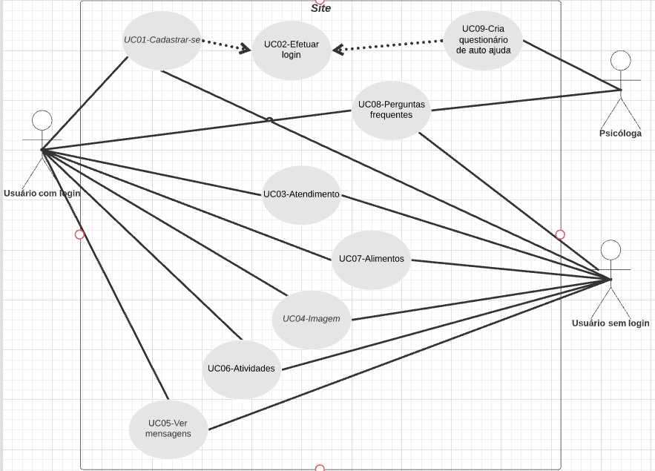

Figura 1. Diagrama de caso de uso.

Tabela 4 Atores presentes no sistema

|  |  |
| --- | --- |
| Ator | Descrição |
| Psicóloga | Profissional que foi entrevistada sobre depressão, stress no trabalho e responsável pelas perguntas e respostas para auxiliar a compreensão. |
| Usuário sem login | Pessoas que visitarão o site e conhecendo seu conteúdo sem a necessidade de se registrar-se e efetuar login |
| Usuário com login | Pessoas que visitarão o site, conhecendo seu conteúdo com a possibilidade de registrar-se fazer o login e ter acesso ao questionário capaz e mostrar se está estressada e em qual nível esta. |

## Descrição dos Casos de Uso

As condições do caso de uso “Cadastrar-se” (UC01) são apresentadas na tabela 5, bem como a descrição dos fluxos principais e alternativo.

Tabela 5 - Modelo para descrição dos casos de uso “Cadastrar-se”.

|  |  |
| --- | --- |
| **Nome do Caso de Uso:** | UC01-Cadastrar-se |
| **Resumo:** | Cadastrar usuários que possuem acesso ao sistema. |
| **Ator Principal:** | Usuário sem login |
| **Pré-condição** | Não estar cadastrado no sistema |
| **Pós-condição** | O ator é autenticado e possui acesso ao sistema |
| **Fluxo Principal**:   1. Usuário acessa a tela de cadastro. 2. Sistema solicita os dados de acesso com o nome, senha, e-mail, gênero, cidade, estado, idade para cadastro 3. Usuário preenche os dados de acesso 4. O sistema valida os dados inseridos 5. O sistema exibir uma mensagem de sucesso caso os dados inseridos estejam corretos   FP00. O usuário acessa site do Bom Humor. FP01. Usuário acessa a tela de cadastro.  FP02. Sistema solicita os dados de acesso com o nome, senha, e-mail, gênero, cidade, estado, idade para cadastro  FP03. Usuário preenche os dados de acesso  FP04. O sistema valida os dados inseridos  **Fluxo Alternativo:**  FA01. No FP03, do fluxo principal, ocorre um erro na autenticação.  FA02. O sistema informa o erro para o usuário.  FA03. O sistema retorna para o FP02. | |

As condições do caso de uso “Efetuar login” (UC02) são apresentadas na tabela 6, bem como a descrição dos fluxos principais e alternativo.

Tabela 6 - Modelo para descrição dos casos de uso “Efetuar login”

|  |  |
| --- | --- |
| **Nome do Caso de Uso:** | UC02-Efetuar login |
| **Resumo:** | Autenticar usuários que possuem acesso ao sistema |
| **Ator Principal:** | Usuário sem login |
| **Pré-condição** | Estar cadastrado no sistema. |
| **Pós-condição** | O usuário é autenticado e possui acesso ao sistema. |
| Fluxo Principal:   1. Usuário acessa a tela de login. 2. Sistema solicita os dados de acesso como senha, e-mail. 3. Usuário preenche os dados de acesso 4. O sistema valida os dados inseridos 5. O sistema redireciona para a tela referente ao acesso.   FP01. Usuário acessa a tela de login.  FP02. Sistema solicita os dados de acesso como senha, e-mail.  FP03. Usuário preenche os dados de acesso  FP04. O sistema valida os dados inseridos  FP05. : O sistema redireciona para a tela referente ao acesso  **Fluxo Alternativo:**  FA01. No FP03, do fluxo principal, ocorre um erro na autenticação.  FA02. O sistema informa o erro para o usuário.  FA03. O sistema retorna para o FP02. | |

As condições do caso de uso “Atendimento” (UC03) são apresentadas na tabela 7, bem como a descrição dos fluxos principais e alternativo.

Tabela 7 - Modelo para descrição dos casos de uso “Atendimento”

|  |  |
| --- | --- |
| **Nome do Caso de Uso:** | UC03-Atendimento |
| **Resumo:** | Auxiliar o usuário com informações sobre as cidades que tem cobertura de atendimento público. |
| **Ator Principal:** | Usuário sem login, Usuário com login |
| **Pré-condição** | Não existe pré condições para que tenha acesso ao atendimento. |
| **Pós-condição** | O usuário possui acesso ao sistema. |
| Fluxo Principal:   1. Usuário acessa o site e verá o menu na parte superior do site. 2. Usuário acessa a opção de atendimento o menu. 3. O sistema redireciona para a tela referente ao acesso.   FP01. Usuário acessa o site e verá o menu na parte superior do site..  FP02. Usuário acessa a opção de atendimento o menu.  FP03. O sistema redireciona para a tela referente ao acesso.  **Fluxo Alternativo:**  FA01. No FP03, do fluxo principal, caso ocorra dificuldade de acessar a página FA02. O sistema informa o erro para o usuário.  FA03. O sistema retorna para o FP02. | |

As condições do caso de uso “Imagem” (UC04) são apresentadas na tabela 8, bem como a descrição dos fluxos principais e alternativo.

Tabela 8 - Modelo para descrição dos casos de uso “Imagem”

|  |  |
| --- | --- |
| **Nome do Caso de Uso:** | UC04-Imagem |
| **Resumo:** | Armazenará as imagens divertidas para trazer a alegria |
| **Ator Principal:** | Usuário sem login, Usuário com login |
| **Pré-condição** | Não existe pré condições para que tenha acesso as imagens. |
| **Pós-condição** | O usuário possui acesso ao sistema. |
| Fluxo Principal:   1. Usuário acessa o site e verá o menu na parte superior do site. 2. Usuário acessa a opção de imagem o menu. 3. O sistema redireciona para a tela referente ao acesso.   FP01. Usuário acessa o site e verá o menu na parte superior do site..  FP02. Usuário acessa a opção de Imagem o menu.  FP03. O sistema redireciona para a tela referente ao acesso.  **Fluxo Alternativo:**  FA01. No FP03, do fluxo principal, caso ocorra dificuldade de acessar a página FA02. O sistema informa o erro para o usuário.  FA03. O sistema retorna para o FP02. | |

As condições do caso de uso “Ver mensagem” (UC05) são apresentadas na tabela 9, bem como a descrição dos fluxos principais e alternativo.

Tabela 9 - Modelo para descrição dos casos de uso “Ver mensagem”

|  |  |
| --- | --- |
| **Nome do Caso de Uso:** | UC05-Ver mensagem |
| **Resumo:** | Armazenará as mensagens positivas para levantar a autoestima |
| **Ator Principal:** | Usuário sem login, Usuário com login |
| **Pré-condição** | Não existe pré condições para que tenha acesso às imagens. |
| **Pós-condição** | O usuário possui acesso ao sistema. |
| Fluxo Principal:   1. Usuário acessa o site e verá o menu na parte superior do site. 2. Usuário acessa a opção de mensagem o menu. 3. O sistema redireciona para a tela referente ao acesso.   FP01. Usuário acessa o site e verá o menu na parte superior do site..  FP02. Usuário acessa a opção de mensagem o menu.  FP03. O sistema redireciona para a tela referente ao acesso.  **Fluxo Alternativo:**  FA01. No FP03, do fluxo principal, caso ocorra dificuldade de acessar a página FA02. O sistema informa o erro para o usuário.  FA03. O sistema retorna para o FP02. | |

As condições do caso de uso “Atividades” (UC06) são apresentadas na tabela 10, bem como a descrição dos fluxos principais e alternativo.

Tabela 10 - Modelo para descrição dos casos de uso “Atividades”

|  |  |
| --- | --- |
| **Nome do Caso de Uso:** | UC06-Atividades |
| **Resumo:** | Autenticar usuários que possuem acesso ao sistema |
| **Ator Principal:** | Usuário sem login, Usuário com login |
| **Pré-condição** | Não existe pré condições para que tenha acesso as imagens. |
| **Pós-condição** | O usuário possui acesso ao sistema. |
| Fluxo Principal:   1. Usuário acessa o site e verá o menu na parte superior do site. 2. Usuário acessa a opção de mensagem o menu. 3. O sistema redireciona para a tela referente ao acesso.   FP01. Usuário acessa o site e verá o menu na parte superior do site..  FP02. Usuário acessa a opção de atividades o menu.  FP03. O sistema redireciona para a tela referente ao acesso.  **Fluxo Alternativo:**  FA01. No FP03, do fluxo principal, caso ocorra dificuldade de acessar a página FA02. O sistema informa o erro para o usuário.  FA03. O sistema retorna para o FP02. | |

As condições do caso de uso “Alimentos” (UC07) são apresentadas na tabela 11, bem como a descrição dos fluxos principais e alternativo.

Tabela 11 - Modelo para descrição dos casos de uso “Alimentos”

|  |  |
| --- | --- |
| **Nome do Caso de Uso:** | UC07-Alimentos |
| **Resumo:** | Armazenará as informações sobre as cidades que tem cobertura de atendimento público |
| **Ator Principal:** | Usuário sem login, Usuário com login |
| **Pré-condição** | Não existe pré condições para que tenha acesso às imagens. |
| **Pós-condição** | O usuário possui acesso ao sistema. |
| Fluxo Principal:   1. Usuário acessa o site e verá o menu na parte superior do site. 2. Usuário acessa a opção de alimentos o menu. 3. O sistema redireciona para a tela referente ao acesso.   FP01. Usuário acessa o site e verá o menu na parte superior do site..  FP02. Usuário acessa a opção de alimentos o menu.  FP03. O sistema redireciona para a tela referente ao acesso.  **Fluxo Alternativo:**  FA01. No FP03, do fluxo principal, caso ocorra dificuldade de acessar a página FA02. O sistema informa o erro para o usuário.  FA03. O sistema retorna para o FP02. | |

As condições do caso de uso “Perguntas freqüentes” (UC08) são apresentadas na tabela 12, bem como a descrição dos fluxos principais e alternativo.

Tabela 12 - Modelo para descrição dos casos de uso “Perguntas frequentes”

|  |  |
| --- | --- |
| **Nome do Caso de Uso:** | UC08-Perguntas frequentes |
| **Resumo:** | Armazenará as perguntas frequentes e suas respostas que as pessoas acostumam fazer |
| **Ator Principal:** | Usuário sem login, Usuário com login |
| **Pré-condição** | Não existe pré condições para que tenha acesso as imagens. |
| **Pós-condição** | O usuário possui acesso ao sistema. |
| Fluxo Principal:   1. Usuário acessa o site e verá o menu na parte superior do site. 2. Usuário acessa a opção de perguntas frequentes o menu. 3. O sistema redireciona para a tela referente ao acesso.   FP01. Usuário acessa o site e verá o menu na parte superior do site..  FP02. Usuário acessa a opção de perguntas frequentes o menu.  FP03. O sistema redireciona para a tela referente ao acesso.  **Fluxo Alternativo:**  FA01. No FP03, do fluxo principal, caso ocorra dificuldade de acessar a página FA02. O sistema informa o erro para o usuário.  FA03. O sistema retorna para o FP02. | |

## Protótipo das telas

Com a utilização da ferramenta Visual Studio Code, foi produzido um protótipo de

alta-fidelidade, utilizando como base os descritivos do caso de uso.

Foi desenvolvida a página de Cadastro, a página de Alimentos e de Perguntas frequentes do site, contendo o título ao lado da imagem, o menu centralizado.

### Alta Fidelidade

Conforme o caso de uso “Alimentos” foram desenvolvidas informações de vários alimentos que acalmam com imagens e descritivos, tudo separado individualmente, desenvolvido para tirar dúvidas simples dos usuários, como ilustrado na Figura 2.

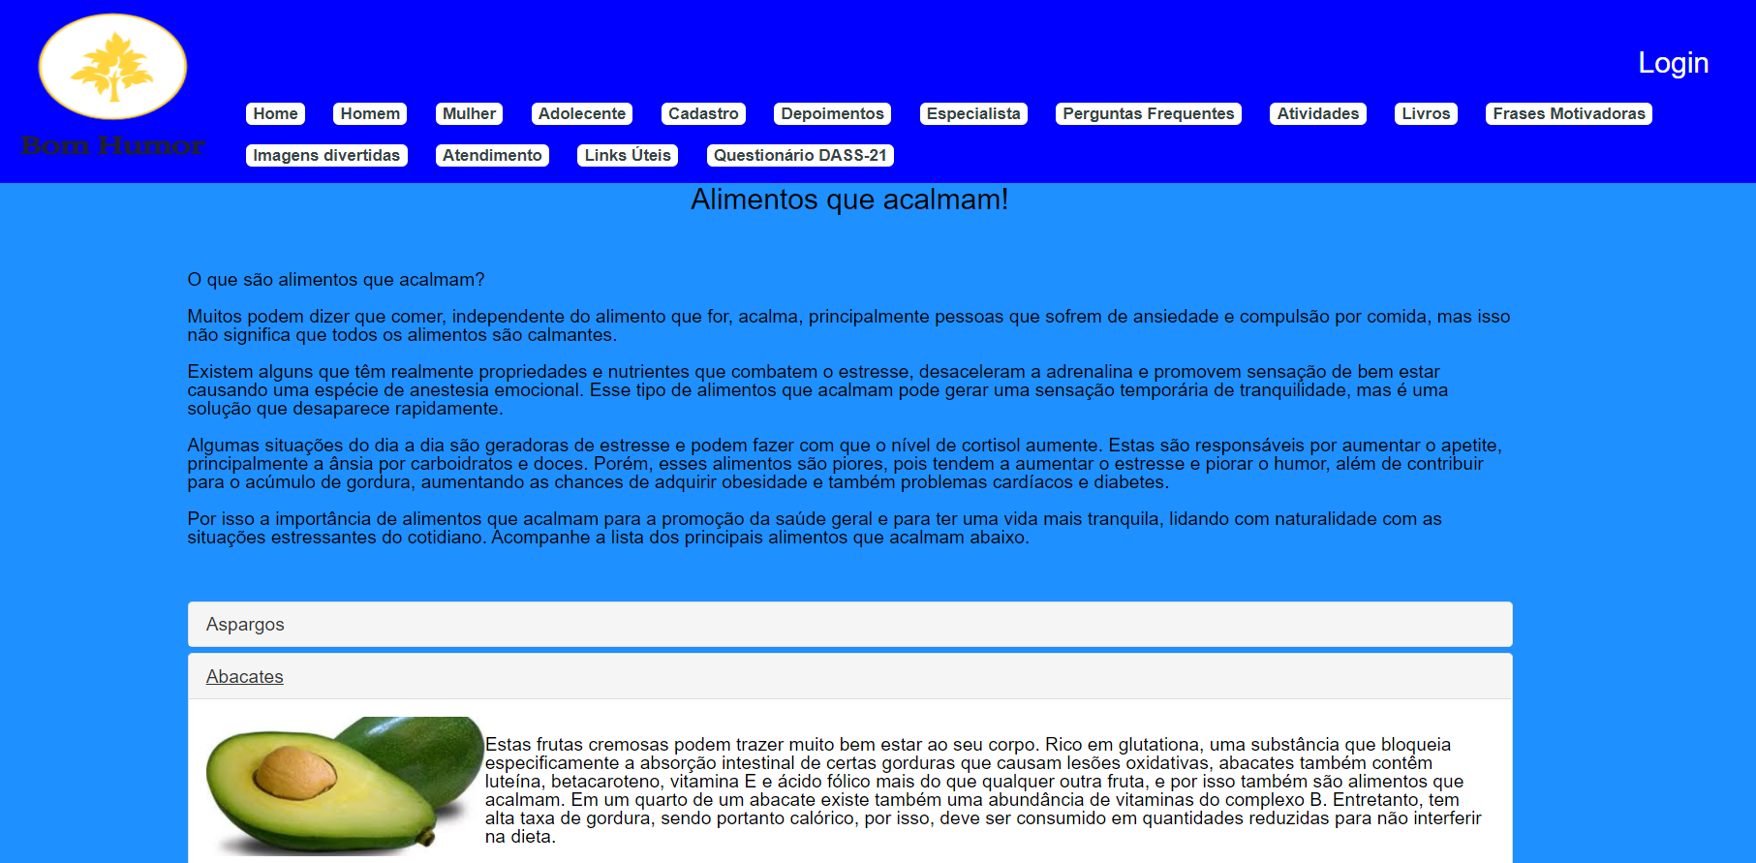

Figura 2. Tela Alimentos de Alta fidelidade.

Conforme o caso de uso “Perguntas Frequentes”, foram desenvolvidas diversas perguntas acompanhadas de suas respostas, tudo individualmente, desenvolvido para tirar dúvidas simples dos usuários, como ilustrado na Figura 3.

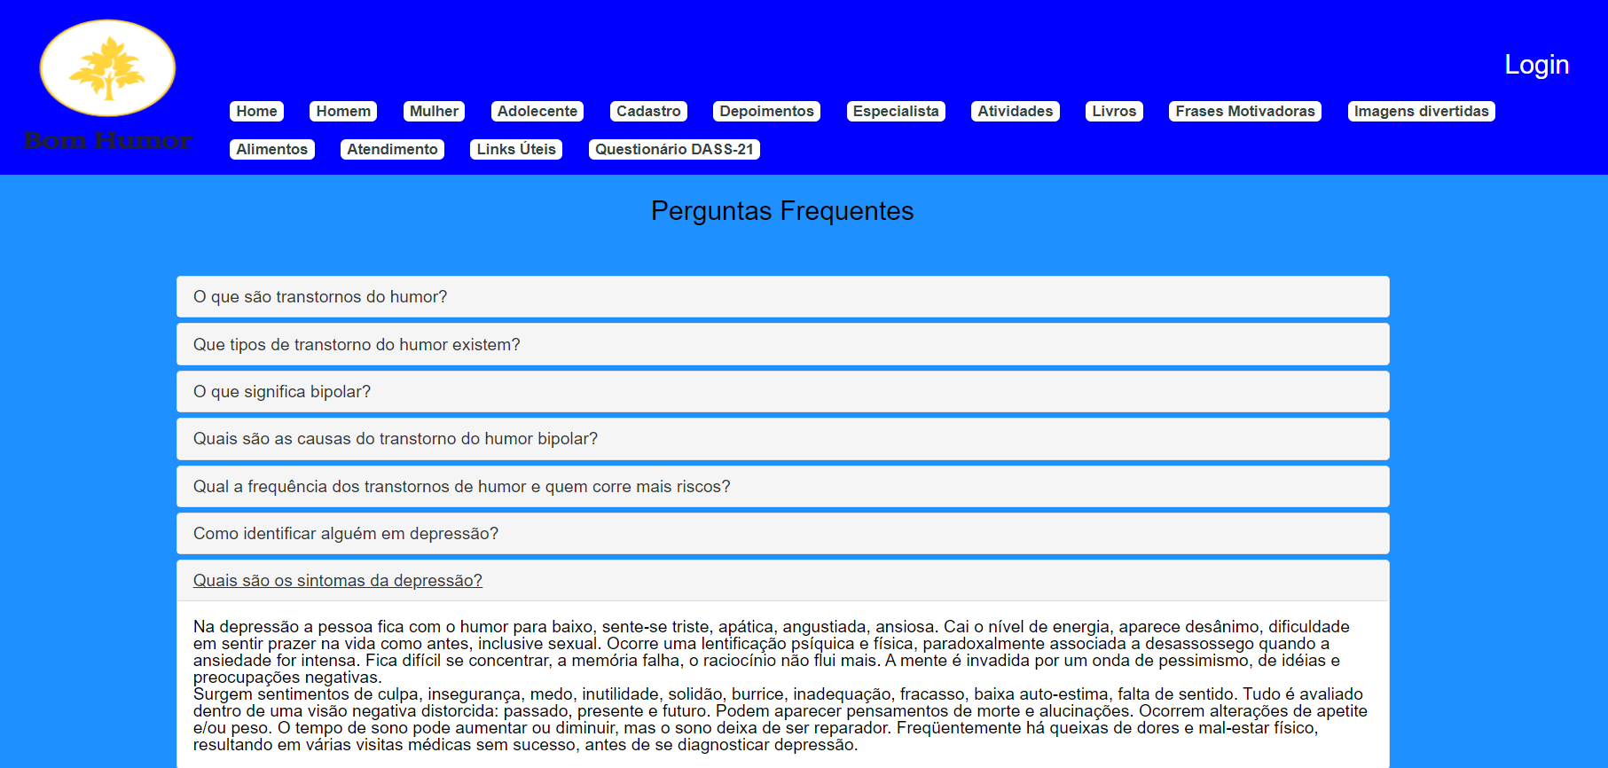

Figura 3. Tela de Perguntas frequentes de Alta fidelidade.

Conforme o caso de uso “Cadastro”, foram apresentados nome, senha, gênero, cidade, estado e e-mail para possíveis contatos, além de umas imagens que direciona a especialistas, depoimentos, como apresentado na Figura 4.

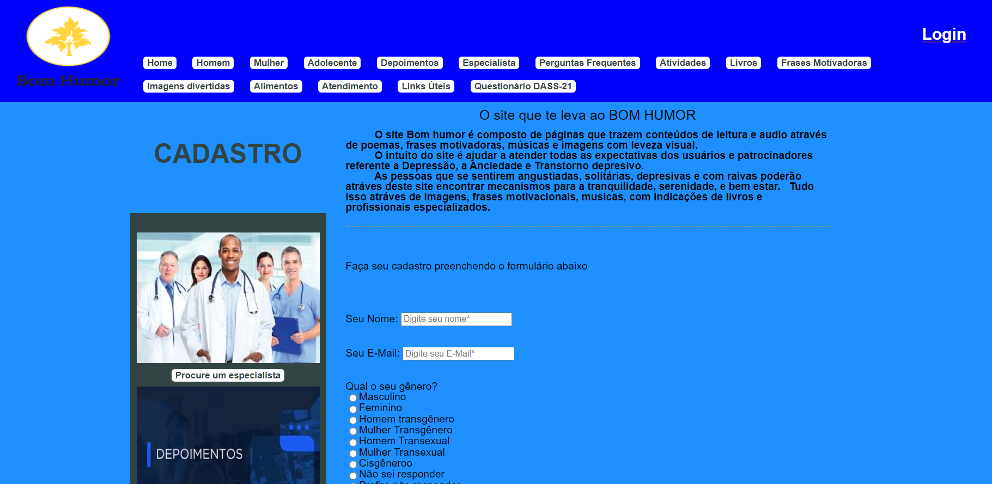

Figura 4. Tela Cadastro de Alta fidelidade.

# Projeto do Software

## Arquitetura de Software

Arquitetura de Software em Camadas

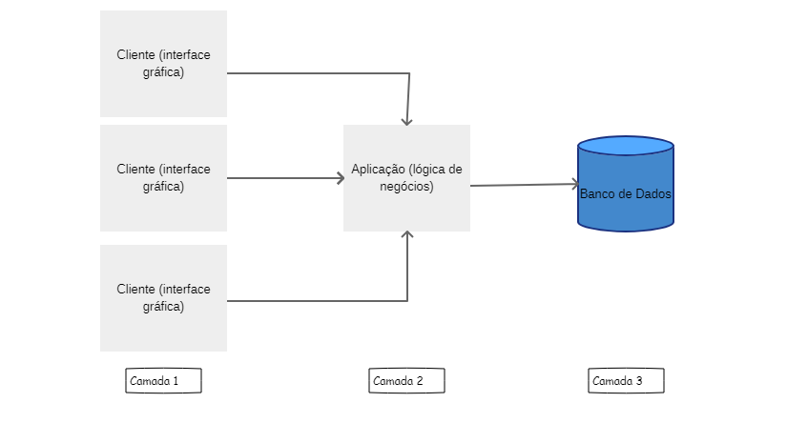

Figura 5. Arquitetura do Sistema.

## Armazenamento de Dados

Na Figura 8 está o diagrama de entidades e relacionamentos do banco de dados do sistema A tabela de cadastro imagem, mensagem e informativo. As entidades e o banco de dados possuem seus nomes e atributos, são gerados por meio de comandos no terminal que gera as tabelas e as entidades, escrevendo, assim, os seus plurais.

O diagrama representa o banco de dados MySQL.

O Diagrama ER (entidade relacionamento) apresentado na Figura 6, dispõe de como são compostas as tabelas do banco de dados e seus relacionamentos.

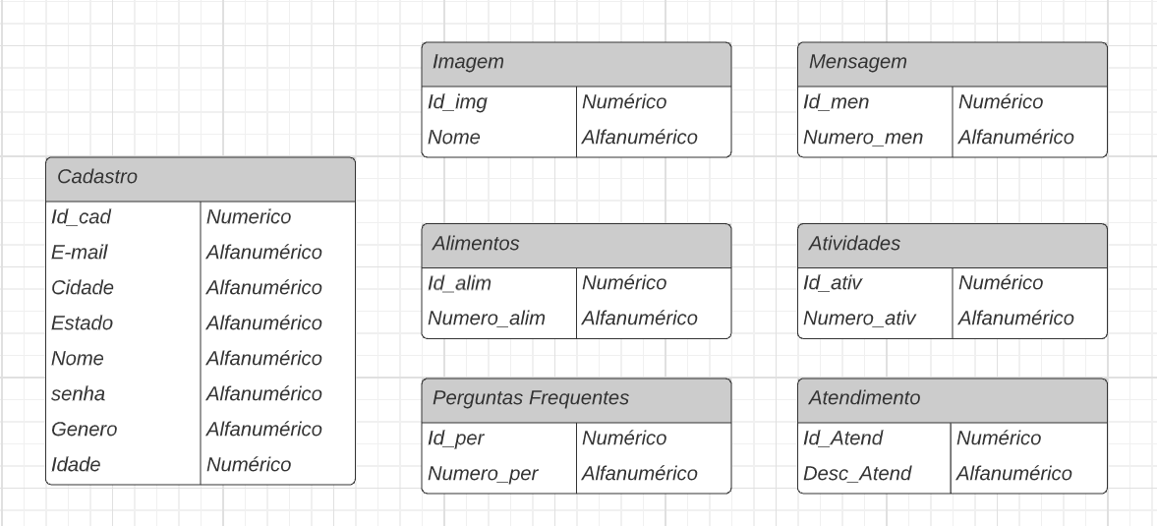

Figura 6. Diagrama Entidade Relacionamento.

4.2.1 Modelo Conceitual

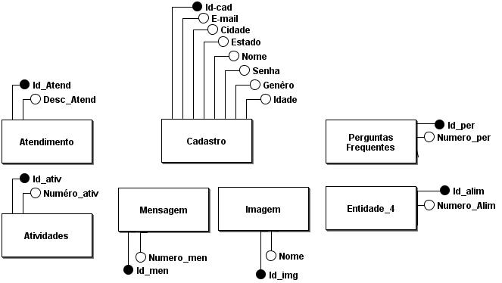

Figura 7. Diagrama Entidade Conceitual.

* + - 1. **Dicionário de Dados**

Quadro 1 Modelo para descrição das Tabelas do Banco de Dados

|  |  |  |  |  |  |  |
| --- | --- | --- | --- | --- | --- | --- |
| **Entidade/Tabela** | | Mensagem | | | | |
| **Descrição** | | Armazenará as mensagens positivas para levantar a autoestima | | | | |
| **Volume esperado** | | 1000 | | | | |
| **Tempo de retenção do Backup** | | 2 anos | | | | |
| **Rotina de limpeza** | | Eliminação anual dos registros apontados como inativos | | | | |
| **Definição dos Atributos/Campos** | | | | | | |
| **Nome** | **Tipo** | | **Tamanho** | **Nulidade** | **Chave** | **Descrição** |
| ID_Men | Numérico | | 9 | Não | PK | Código da mensagem - Não há duplicata |
| Numero_Men | Alfanumérico | | 150 | Não | - | Número da mensagem |

Quadro 2 Modelo para descrição das Tabelas do Banco de Dados

|  |  |  |  |  |  |  |
| --- | --- | --- | --- | --- | --- | --- |
| **Entidade/Tabela** | | Atividades | | | | |
| **Descrição** | | Armazenará as atividades físicas que trazem bem-estar | | | | |
| **Volume esperado** | | 1000 | | | | |
| **Tempo de retenção do Backup** | | 2 anos | | | | |
| **Rotina de limpeza** | | Eliminação anual dos registros apontados como inativos | | | | |
| **Definição dos Atributos/Campos** | | | | | | |
| **Nome** | **Tipo** | | **Tamanho** | **Nulidade** | **Chave** | **Descrição** |
| ID_Ativ | Numérico | | 9 | Não | PK | Código da atividade - Não há duplicata |
| Numero_Ativ | Alfanumérico | | 150 | Não | - | Número da atividade |

Quadro 3 Modelo para descrição das Tabelas do Banco de Dados

|  |  |  |  |  |  |  |
| --- | --- | --- | --- | --- | --- | --- |
| **Entidade/Tabela** | | Atendimento | | | | |
| **Descrição** | | Armazenará as informações sobre as cidades que tem cobertura de atendimento público | | | | |
| **Volume esperado** | | 1000 | | | | |
| **Tempo de retenção do Backup** | | 2 anos | | | | |
| **Rotina de limpeza** | | Eliminação anual dos registros apontados como inativos | | | | |
| **Definição dos Atributos/Campos** | | | | | | |
| **Nome** | **Tipo** | | **Tamanho** | **Nulidade** | **Chave** | **Descrição** |
| ID_Atend | Numérico | | 9 | Não | PK | Código do atendimento - Não há duplicata |
| Numero_Atend | Alfanumérico | | 150 | Não | - | Número do atendimento |

Quadro 4 Modelo para descrição das Tabelas do Banco de Dados

|  |  |  |  |  |  |  |
| --- | --- | --- | --- | --- | --- | --- |
| **Entidade/Tabela** | | Imagens | | | | |
| **Descrição** | | Armazenará as imagens divertidas para trazer a alegria | | | | |
| **Volume esperado** | | 1000 | | | | |
| **Tempo de retenção do Backup** | | 2 anos | | | | |
| **Rotina de limpeza** | | Eliminação anual dos registros apontados como inativos | | | | |
| **Definição dos Atributos/Campos** | | | | | | |
| **Nome** | **Tipo** | | **Tamanho** | **Nulidade** | **Chave** | **Descrição** |
| ID_Img | Numérico | | 9 | Não | PK | Código da imagem - Não há duplicata |
| Numero_Img | Alfanumérico | | 150 | Não | - | Número da imagem |

Quadro 5 Modelo para descrição das Tabelas do Banco de Dados

|  |  |  |  |  |  |  |
| --- | --- | --- | --- | --- | --- | --- |
| **Entidade/Tabela** | | Perguntas Frequentes | | | | |
| **Descrição** | | Armazenará as perguntas frequentes e suas respostas que as pessoas acostumam fazer | | | | |
| **Volume esperado** | | 1000 | | | | |
| **Tempo de retenção do Backup** | | 2 anos | | | | |
| **Rotina de limpeza** | | Eliminação anual dos registros apontados como inativos | | | | |
| **Definição dos Atributos/Campos** | | | | | | |
| **Nome** | **Tipo** | | **Tamanho** | **Nulidade** | **Chave** | **Descrição** |
| ID_Per | Numérico | | 9 | Não | PK | Código das perguntas frequentes - Não há duplicata |
| Numero_Per | Alfanumérico | | 150 | Não | - | Número da pergunta |

Quadro 6 Modelo para descrição das Tabelas do Banco de Dados

|  |  |  |  |  |  |  |
| --- | --- | --- | --- | --- | --- | --- |
| **Entidade/Tabela** | | Alimentos | | | | |
| **Descrição** | | Armazenará informações dos alimentos saudáveis que ajudam a combater a depressão | | | | |
| **Volume esperado** | | 1000 | | | | |
| **Tempo de retenção do Backup** | | 2 anos | | | | |
| **Rotina de limpeza** | | Eliminação anual dos registros apontados como inativos | | | | |
| **Definição dos Atributos/Campos** | | | | | | |
| **Nome** | **Tipo** | | **Tamanho** | **Nulidade** | **Chave** | **Descrição** |
| ID_Alim | Numérico | | 9 | Não | PK | Código dos alimentos - Não há duplicata |
| Numero_Alim | Alfanumérico | | 150 | Não | - | Número do alimento |

Quadro 7 Modelo para descrição das Tabelas do Banco de Dados

|  |  |  |  |  |  |  |
| --- | --- | --- | --- | --- | --- | --- |
| **Entidade/Tabela** | | Cadastro | | | | |
| **Descrição** | | Armazenará as informações pessoais do usuário | | | | |
| **Volume esperado** | | 100 | | | | |
| **Tempo de retenção do Backup** | | 2 anos | | | | |
| **Rotina de limpeza** | | Eliminação anual dos registros apontados como inativos | | | | |
| **Definição dos Atributos/Campos** | | | | | | |
| **Nome** | **Tipo** | | **Tamanho** | **Nulidade** | **Chave** | **Descrição** |
| ID_Cad | Numérico | | 9 | Não | PK | Código do cadastro - Não há duplicata |
| E-mail | Alfanumérico | | 150 | Não | - | Número do cadastro |
| Cidade | Alfanumérico | | 150 | Não | - | Nome da cidade |
| Estado | Alfanumérico | | 150 | Não | - | Nome do estado |
| Nome | Alfanumérico | | 150 | Não | - | Nome completo |
| Senha | Alfanumérico | | 150 | Não | - | Senha que está cadastrando |
| Gênero | Alfanumérico | | 150 | Não | - | Gênero que pertence o usuário |
| Idade | Alfanumérico | | 150 | Não | - | Idade atual do usuário |

## Realização de Casos de Uso

A Figura 11 apresenta o diagrama de sequência que representa o fluxo de interação do usuário com o sistema de cadastro. Esse fluxo apresenta as principais ações realizadas quando o usuário quer efetuar seu cadastramento e efetuar o login.

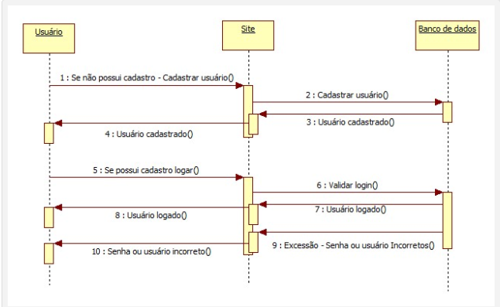

Figura 8. Diagrama de sequência de cadastro.

# Plano de Implantação

A implantação não será direcionada a instalação em clientes e usuários, por meio disso o meio escolhido será a implantação em Nuvem.

Por não necessitar da instalação de programas, ou do armazenamento de dados, o conceito originado do inglês cloud computing faz alusão à “nuvem”. Com isso, seus serviços podem ser acessados de maneira remota, de qualquer lugar do mundo e a hora que você e sua equipe desejarem.

A distribuição dos serviços será feita por meio de uma plataforma de serviços cloud via Internet com uma definição de preço conforme o uso.

E tal distribuição será determinada pela computação em nuvem, sob demanda de poder computacional, armazenamento de banco de dados, aplicações, outros recursos de TI da empresa, por proporcionar inovações mais rápidas, recursos flexíveis e economia em escala.

O armazenamento de dados será feito através uma rede. Assim, para realizar alguma tarefa bastará se conectar ao serviço online e desfrutar das suas ferramentas disponíveis.

E graças à computação em nuvem, os dados não estarão mais salvos em um disco rígido, mas sim disponíveis na web.

Para ter benefícios não é preciso realizar grandes investimentos iniciais e perder tempo nas atividades de manutenção e gerenciamento do mesmo. Outras vantagens de grande importância como agilidade e praticidade, pois esse serviço oferece acessos rápidos a recursos de TI flexíveis e de baixo custo, capacidade de dimensionamento elástico, responsável por fornecer a quantidade correta de recursos de TI necessária.

Há três tipos diferentes de serviços em nuvem que ainda não foi escolhida: nuvem pública, nuvem privada ou nuvem híbrida.

Os serviços em nuvem são classificados quanto ao tipo de recurso computacional disponibilizado que são classificados em três modalidades: ‘Software como Serviço - SaaS’, ‘Plataforma como Serviço - PaaS’ e ‘Infraestrutura como Serviço - IaaS’. Esta classificação é importante porque definirá o grau de acesso que o cliente de um provedor de recursos terá para administrar tais recursos e como eles serão disponibilizados ao cliente.

Porém, é importante ressaltar que os fornecedores de computação em nuvem são responsáveis por apenas uma parte da segurança, e isso não eliminará a responsabilidade e necessidade de fazer também a gestão da segurança da nuvem.

**6** **Conclusão**

Neste trabalho foi apresentado o desenvolvimento de um site que permite ao usuário a, possibilidade de acesso a informações que auxiliará de maneira rápida e esclarecedora sobre Depressão, Ansiedade e Stress, incluindo a forma de tratamento e a possibilidade de acesso a indicações de livros, links e telefones que ajudará caso necessite um contato pessoal. O sistema atendeu a todos os objetivos inicialmente definidos, se mostrando uma alternativa viável para indivíduos que demandem de acompanhamento especial, solitário, depressivo, estressado.  
Através deste site, é possível ao usuário encontrar sugestões de livros, links úteis para ajuda, frases motivadoras, imagens descontraídas e um formulário sobre seu estado psicológico no momento do acesso. Futuramente todas as informações do usuário serão salvas no servidor do sistema, possibilitando a utilização das informações dos acessos anteriores sem perda de dados para comparação. Será necessário apenas que o usuário efetue login no site.  
O sistema foi desenvolvido para Web, utilizando a linguagem de programação HTML, JavasScript, CSS e futuramente terá o banco de dados SQL Server. Essas tecnologias e ferramentas se mostraram apropriadas para o sistema desenvolvido.  
As maiores dificuldades encontradas pelo autor no desenvolvimento do trabalho ocorreram devido à falta de experiência no desenvolvimento para a plataforma Web e o tempo para conclusão já que todo o trabalho foi feito por um autor.

**7 Trabalhos Futuros**

Possíveis trabalhos futuros pode-se apontar:

● Aumentar a quantidade de ambientes a serem explorados dentro do site.

● Fazer com que o site possa ser implementado em dispositivos móveis com sistemas operacionais IOS e Android.

● Melhorar o ambiente visual do site, tornando-o mais fiel para melhor experiência do usuário.

● Aumentar o número de informações sobre as doenças e interatividade, proporcionando um maior conhecimento ao usuário.

● Fazer a correção de possíveis erros que possam ser encontrados no site.

**8** **Bibliografia**

Por Ana Luísa Moraes Atualizado em 10 ago 2018, 10h06 - Publicado em 23 fev 2017,17h07

Disponível em: <<https://saude.abril.com.br/mente-saudavel/brasil-e-o-pais-mais-deprimido-e-ansioso-da-america-latina/>>. Acesso em 12 mar.2021.

APOSENTADORIA POR INVALIDEZ 30/09/2021 – 17h11 - TRF4 reconhece incapacidade total para o trabalho de agricultora que sofre de depressão crônica grave Disponível em: <<https://www.trf4.jus.br/trf4/controlador.php?acao=noticia_visualizar&id_noticia=16133/>>. Acesso em 21 Out.2021.

Sintomas depressivos pioraram durante pandemia, mostra estudo. Do VivaBem, em São Paulo 05/10/2021 18h47. Disponível em:<<https://www.uol.com.br/vivabem/noticias/redacao/2021/10/05/sintomas-depressivos-pioraram-durante-pandemia-mostra-estudo.htm/>>. Acesso em 21 Out.2021.

Locais de trabalho tóxicos aumentam o risco de depressão em 300% - Notícia by Redação - Disponível em: <<https://www.ecodebate.com.br/2021/06/23/locais-de-trabalho-toxicos-aumentam-o-risco-de-depressao-em-300/>>. Acesso em 21 Out.2021.

Carla Uerlings: Do UOL, em São Paulo - 17/09/2012 07h00 Disponível em:

<<https://noticias.uol.com.br/saude/ultimas-noticias/redacao/2012/09/17/ter-um-animal-de-estimacao-traz-alegria-qualidade-de-vida-e-saude.htm>>. Acesso em 12 mar.2021.

ABRATA - Associação Brasileira de Familiares, Amigos e Portadores de Transtornos Afetivos. Perguntas Freqüentes. Disponível em:<<https://www.abrata.org.br/informacoes/perguntas-frequentes/>>. Acesso em 12 mar.2021.

O CVV – Centro de Valorização da Vida. Disponível em: <<https://www.cvv.org.br/>>. Acesso em 12 mar.2021.

Eu luto contra a depressão. Disponível em: <<http://eulutocontraadepressao.eutimia.pt/>>. Acesso em 12 mar.2021.

<<https://www.gov.br/saude/pt-br/assuntos/saude-de-a-a-z-1/d/depressao>>. Acesso em 12 mar.2021.

<[https://www.medley.com.br/podecontar/quero-ajudar/lidar-com-depressao-homem-mulher#:~:text=As%20diferen%C3%A7as%20n%C3%A3o%20ficam%20s%C3%B3%20nos%20fatores%20que,trabalho%2C%20fam%C3%ADlia%20ou%20hobbies%2C%20as%20mulheres%20expressam%20tristeza.](https://www.medley.com.br/podecontar/quero-ajudar/lidar-com-depressao-homem-mulher#:~:text=As diferenças não ficam só nos fatores que,trabalho%2C família ou hobbies%2C as mulheres expressam tristeza.)>. Acesso em 12 mar.2021.

Pfizer Pharmaceutical industry. Sistema nervoso central – Depressão em Mulheres Disponível em: <<https://www.pfizer.com.br/sua-saude/sistema-nervoso-central/depressao/depressao-em-mulheres>>. Acesso em 12 mar.2021.

SBIE - Sociedade Brasileira de Inteligência Emocional. Depressão Masculina dificuldade em reconhecer os sintomas. Disponível em:<<https://www.sbie.com.br/blog/blogdepressao-masculina-dificuldade-em-reconhecer-os-sintomas/>>. Acesso em 12 mar.2021.

G1 - O portal de notícias da Globo. Paciente com Depressão tem risco maior de sofrer um Infarto ou AVC. 13/08/2013 10h23 - Atualizado em 13/08/2013 11h40 - Do G1, em São Paulo. Disponível em: <<http://g1.globo.com/bemestar/noticia/2013/08/paciente-com-depressao-tem-risco-maior-de-sofrer-um-infarto-ou-avc.html>>. Acesso em 12 mar.2021.

G1 - O portal de notícias da Globo. Depressão cresce no mundo, segundo OMS; Brasil tem maior prevalência da América Latina. 23/02/2017 09h52  Atualizado há 4 anos - Do G1, em São Paulo. Disponível em: <<https://g1.globo.com/bemestar/noticia/depressao-cresce-no-mundo-segundo-oms-brasil-tem-maior-prevalencia-da-america-latina.ghtml>>. Acesso em 12 Abril.2021.

ECO IT SEGURANÇA DIGITAL. - Vinicius Durbano há 2 anos - Computação em nuvem: tudo que você precisa saber sobre em: <https://blog.ecoit.com.br/computacao-em-nuvem/>. Acesso em 01 maio.2021.

A depressão pelos olhos de quem teve a doença - André Biernath - Publicado em 26 jul 2016, 15h12 - Atualizado em 27 jul 2017, 10h37. Disponível em: <<https://saude.abril.com.br/bem-estar/a-depressao-pelos-olhos-de-quem-teve-a-doenca/>>Acesso em 29 Maio.2021.

Depressão relacionada à pandemia também afeta crianças e adolescentes – Disponível em :<<https://jornal.usp.br/atualidades/depressao-relacionada-a-pandemia-tambem-afeta-criancas-e-adolescentes/> />- Jornal da USP no Ar 1ª edição / Rádio USP Post published: Acesso em 28/04/2021

DEPRESSÃO NA ADOLESCÊNCIA - Disponível em: <[https://www.pfizer.com.br/sua-saude/sistema-nervoso-central/depressao/depress%C3%A3o-e-adolescente](https://www.pfizer.com.br/sua-saude/sistema-nervoso-central/depressao/depressão-e-adolescente) />- Acesso em 17/05/2021

# Atendimentos do SUS a jovens com depressão crescem 115% em três anos - Disponível em:<<https://g1.globo.com/bemestar/depressao/noticia/2019/09/17/atendimentos-do-sus-a-jovens-com-depressao-crescem-115percent-em-tres-anos.ghtml> />- Por Rafaella Viana, TV Globo — Brasília - 17/09/2019 12h53 Atualizado há um ano - Acesso em 17/05/2021

# 9 Anexo 1 - Relação dos Artefatos ou Componentes de Software

|  |  |  |
| --- | --- | --- |
| **Nome** | **Componente** | **Tela** |
| Hyper Text Markup Language | HTML | Web – Pagina inicial, Homem, Mulher, Perguntas Freqüentes, Serviços, Atendimento... |
| Javascript | Javascript - Js | Deixa as telas Web mais dinâmicas; Pagina inicial, Homem, Mulher, Perguntas Freqüentes, Serviços, Atendimento... |
| Cascating Style Sheets | CSS | Adiciona estilos aos documentos Web - Pagina inicial, Homem, Mulher, Perguntas Freqüentes, Serviços, Atendimento… |